Poaceae-Gramineae
Gräs

Kännetecken och utseende

Inom gräsfamiljen är det vanligast med fleråriga örter men det finns även ettåriga örter. Stjälkarna är ihåliga och har upp svällda noder (bild 1). Bladen är oftast smala och sitter fast i noderna. Bladslidan sluter om stammen och är oftast lång. Mellan bladet och bladslidan finns det hos vissa gräs en hinna som kallas snärp, som ibland kan vara hårig (bild 2).

Snärpet är en viktig detalj när man ska artbestämma gräs. Blomman har
inge kronblad eller foderblad, istället är de ihop satta av ax eller i vippor (bild 3).
Början av axen sitter två skärmfjäll ovanför dem sitter blommorna. Längst
ner på varje blomma finns det yttreblomfjäll och överst innreblomfjäll
mellan där sitter ståndaren och pistillen (bild 4). Det är oftast tre ståndare. Frukten
är en nöt med samman vuxet frö och fruktväxt.

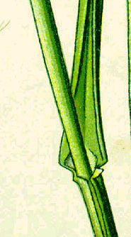Bild 2
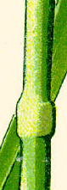Bild 1

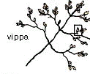Bild 3
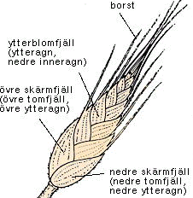Bild 4

3 arter

Gräsfamiljen har 635 släkten och 9000 arter. I Sverige finns 58 släkten och mer än 150 arter. Våra ekonomiskt viktigaste gräs är de fyra sädesslagen, Havre, Vete, Råg och Korn!

DARRGRÄS

Beskrivning

Darrgräs är ett återkommande gräs som växer i tuvor. Stråna är upprätta och kan bli upp till en halv meter höga. Bladen är platta och korta, med sträva kanter. Darrgräset blommar i juni-juli. Vippan är grenig och pyramidformad, vippgrenarna är vågiga och har
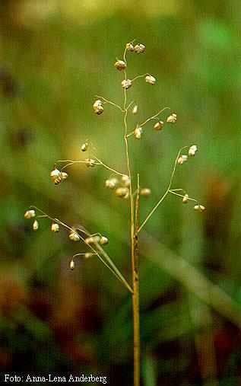

hängande småax (bild 3). Småaxen är brunvioletta och ser ut som små hjärtformade

berlocker och de blir omkring en halv centimeter långa.
Darrgräs är lätt att känna igen på de hjärtformade, plattade småaxen som

hänger på långa tunna grenar. Den kan bara förväxlas med de båda ettåriga

arterna dvärgdarrgräs och italienskt darrgräs som kan förekomma tillfälligt.

Utbredning
Darrgräset är vanligt i södra och mellersta Sverige, men den förekommer ända upp i Västerbotten, fast där mer sällsynt. Gräset växer i fuktiga ängar, i beteshagar och på stränder. I landets nordliga delar förekommer den oftast på kalkrik mark.

Etymologi.
Artnamnet media betyder mellan och syftar på att den i storlek är mittemellan dvärgdarrgräs och italienskt darrgräs. Sitt svenska namn darrgräs har den fått då småaxen darrar vid minsta vindpust.

VASS

Beskrivning

Vass är Nordens största gräs och får ofta flera meter höga strån från den grova krypande jordstammen. Bladen är breda, vassa och lite gråaktiga, de har ett typiskt 'bett' tvärsöver. Snärpet, som sitter där bladskivan möter strået, består av korta hår i stället för en hinna som hos de flesta andra gräs (bild 2). Vassen blommar i augusti-september. Vippan är stor och yvig, den är först brunviolett men blir sedan silverglänsande.
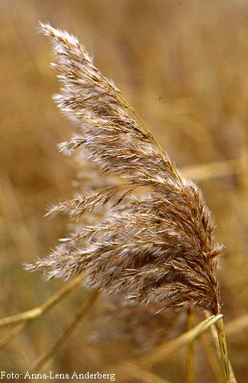

Vass kan förväxlas med rörflen (Phalaris arundinacea) som också är ett storväxt gräs med breda blad. Vippan hos rörflen är tätare och inte lika yvig som hos vass, bladen saknar 'bett' och arten har hinnlikt snärp.

Utbredning
Vass är vanligt i hela landet men förekommer mer sparsamt i fjälltrakterna. Vass växer vanligen i vatten, ända ner till 2,5 meters djup, men ofta även i fuktig jord. Den är en karaktärsväxt eftersom den bildar stora täta bestånd.

Användning
Vass ansågs förr vara ett av våra nyttigaste vilda gräs men kunde också vara ett besvärligt ogräs på åkermark. Ung vass var ett utmärkt kreatursfoder. Stråna användes till vassmattor eller till taktäckning. Vass kunde också efter rötning användas till grövre papper om man blandade massan med ”lump” textilavfall. Blomvippan användes till färgning och rotstocken kunde torkad och malen användas som nödbrödsämne.

Övrigt
Det rynkiga så kallade ”bettmärket” på bladskivan är märken som uppkommit då bladslidan tryckt och klämt bladet innan det vuxit ut. Uppkomsten av märket har givits många olika tolkningar i folktron. Enligt en sägen skall Gud och djävulen ha tävlat om vem som kunde skapa det längsta strået. Gud skapade vassen och djävulen skapade gräset (Phalaris arundinacea), men då djävulen upptäckte att Gud lyckats skapa ett mycket högre och större gräs än han själv försökte han bita sönder vassen, vilket sålunda skall ha orsakat 'bettmärkena'.

Etymologi
Artnamnet australis betyder sydlig. Det svenska namnet vass är känt sedan medeltiden bland annat från Östgötalagen

ENGELSK RAJGRÄS

Beskrivning
Engelskt rajgräs är ett kalt flerårigt, tuvbildande gräs med platta och saftigt gröna blad. Stråna kan bli upp till sex decimeter höga och har vid basen vegetativa skott som inte bildat några strån. Arten blommar från juni till augusti. Axen är omkring en decimeter långa och tydligt platta. Småaxen sitter infästade med kanten mot strået, de har sex till åtta blommor och ytteragnarna saknar borst. Skärmfjället är kort och når bara upp till hälften av närmaste ytteragn (bild 4).
Engelskt rajgräs skiljs från de andra arterna i släktet (Lolium) genom att vara flerårig med mattlikt utbredda, inte blommande, vegetativa skott vid basen av stråna. Den kan korsa sig med (L. multiflorum), hybriden har liksom italienskt rajgräs inrullade unga blad. Engelskt rajgräs kan även hybridisera med (Festuca pratensis), hybriden har ett grenat ax, eller vippa, som ser ut som engelskt rajgräs upptill och som ängssvingel nedtill.

Utbredning
Engelskt rajgräs är vanligt i södra och mellersta Sverige från Skåne till Gästrikland, men förekommer också sparsamt, och oftast tillfälligt, längre norrut till Torne Lappmark. Den växer på kulturmarker, till exempel i vägkanter, gräsvallar och på gårdsplaner

Användning
Engelskt rajgräs odlas i gräsmattor och som vallgräs. Flera olika namnsorter ingår gräsfröblandningar.
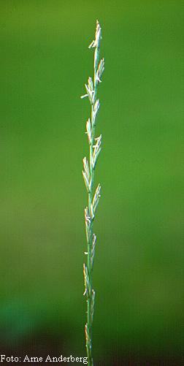

Etymologi
Artnamnet perenne betyder flerårig

Grässpridning

Förökningen sker med ovanjordiska revor eller
underjordiska revor och har god spridningsförmåga. Blommorna är små och sitter under småaxen. Pollineras med hjälp av vinden. Små axen är täckta av täckfjäll och kallas agnar (bild 4 första sidan). Kalkfjällen sitter innanför blomfjällen och de har en viktig roll. När kalkfjällen sväller när gräset blommar tränger kalkfjällen isär ytterblomfjällen och innreblomfjällen. Ståndarens stora märken fångar lätt upp frön. Efter att blomningen är klar så kryper kalkfjällen. Gräset blommar ungefär mellan juni-juli.

